|  |
| --- |
| PERIGORD Noir - Région MONTIGNAC |

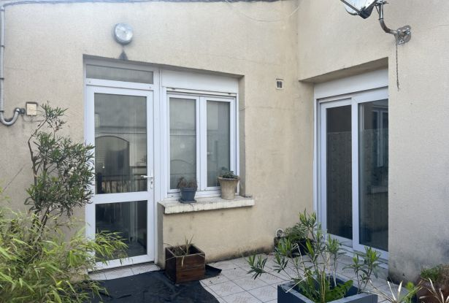

Réf: MP113789

121 900 €honoraires inclus à la charge de l'acheteur.

En Périgord Noir, au centre de Montignac-Lascaux, ensemble de deux appartements et un grenier aménageable de 95 m²

En Périgord Noir, au centre de Montignac-Lascaux, ensemble comprenant un appartement d'environ 60 m² habitables, situé au premier étage avec accès par escalier extérieur. Il comprend une entrée/cuisine d'environ 6 m² ouverte sur un séjour d'environ 24 m². Un dégagement qui donne sur deux chambres d'environ 12 m² chacune, une salle de bains d'environ 5 m² et un WC indépendant. Dans le séjour, se trouve une baie vitrée qui donne sur une terrasse commune de 15 m². Raccordement au gaz de ville, double vitrage qui ne donne aucune nuisance sonore, plancher béton. Un deuxiéme appartement en open space d'environ 58 m², situé au deuxiéme étage, avec accès par escalier intérieur. Il comprend un seul et même espace chambre, séjour, douche à l'italienne, cuisine ouverte sur le salon, un WC indépendant. Toutes les fenêtres sont en double vitrage, le plancher est en bois, et le chauffage est électrique. Un grenier d'environ 95 m², avec charpente métallique et possibilité d'aménagement.   
Les informations sur les risques auxquels ce bien est exposé sont disponibles sur le site Géorisques: www.georisques.gouv.fr

|  |  |  |  |  |  |  |
| --- | --- | --- | --- | --- | --- | --- |
| |  |  | | --- | --- | |  |  | |  |  | |  |  | |

|  |  |  |
| --- | --- | --- |
| Caractéristiques : | | |
| Type: Immeuble  Piscine : Piscine Aucune | Etat: Bon  Surf. hab: 117 m²  Séjour: 25 m²  Hameau / Village | 2 chambres  2 s.d.b  5 pièces  Chauffage: Gaz de ville |

|  |  |
| --- | --- |
| Détails complémentaires: | |
| * SITUATION DU BIEN:  - Centre-Ville   REZ DE CHAUSSÉE:  - Cellier /remise.  1ER ÉTAGE:  - Appartement d'environ 60 m² habitables avec accès par escalier extérieur, comprenant : entrée/cuisine d'environ 6 m², séjour d'environ 25 m², dégagement, salle d'eau d'environ 5 m², 2 chambre d'environ 12 m² chacune, WC, terrasse 15 m².  2ÈME ÉTAGE:  - Appartement / studio d'environ 57 m² au sol, accès par pallier de 7 m². il offre: une pièce à vivre avec espace ouvert cuisine/ salon/ chambre. une salle d'eau avec douche italienne, et un WC indépendant.   DÉPENDANCES:  - Autres /grenier : d'environ 95 m², avec charpente métallique et couverture en fibro ciment. possibilité d'aménagement   DPE:  - DPE en cours   CHAUFFAGE:  - CC Gaz de ville pour l'appartement  - Electrique pour le studio | * EQUIPEMENTS DIVERS:  - Double vitrage   - Gaz de ville   SERVICES:  - Aéroport environ 45min.  - Autoroute environ 15min .  - Commerces   - Ecole   - Gare environ 15 min.  - Hôpital environ 25 min.  - Internet / ADSL   OPTIONS WEB:  - Défilement |

|  |  |
| --- | --- |
| Consommations énergétiques: | |
|  |  |
|  |  |
|  |  |

**Taxe foncière:**

**Agent responsable du dossier**: Monsieur Ludovic MONS \ Email : mperigord@wanadoo.fr \ Tel :  **\** Mobile : 0672150964

Les informations sont données à titre informatif et non contractuel.